Planung Software / Verbesserungen

# Zählalgorithmus:

Jetzt Stand:

* Einzelne Frames werden ausgewertet
* Erkennung von bis zu 5 Objekten (Winkel, Distanz)

Anforderungen:

* Festlegung der äußeren Umstände, Eingang Ausgang definieren
* Erkennung wenn Person Sichtbereich betritt
* Verfolgung der Position (Bewegungsrichtung vorhersehen, Fehlerhafte Frames filtern)
* Counter, wie viele Personen sich „drinnen“ befinden
* Graphik übersicht wo gerade ein Mensch erkannt wird

Vorgehen:

* Erkennungsbereich:
  + Hier werden neue Targets erkannt
* Anlegen eines „Objektes“ an dieser Position
* Drei Möglichkeiten:
  + Objekt kann sich bewegen
  + Objekt wird wegen Fehler nicht erkannt
  + Objekt verlässt den Erkennungsbereich
  + Objekt bleibt stehen
* Für Bewegung eines Objektes bestimmter Radius definiert, taucht dort ein Objekt auf und ist an der Ursprungsstelle verschwunden hat es seine Position dorthin geändert
* Wenn Objekt im Ausgangbereich verschwindet das aus dem Eingangsbereich kommt, hat eine Person den Raum betreten --> Counter +1
* Wenn ein Objekt im Eingansbereich verschwindet, dass aus dem Ausgangsbereich kommt, hat eine Person den Raum verlassen --> Counter -1
* Fehler, wenn neues Target mitten im Bereich erscheint, dass nicht zuordnenbar ist
* Zuordnung alte Objekte und erkannte Targets bei jedem Frame

Objekt:

Attribute:

* Herkunft
* Position
* Winkel
* Letze Erkennung (Wie viele Frames her), Einfluss auf Suchhorizont
* (Geschwindigkeit)

Lebensdauer:

Erstellung, wenn in Eingangsbereich neues, nicht einem bestehenden Objekt zuordnenbares, Target erscheint

Löschen, wenn im Ausgangsbereich verschwindet

7.5.2022:

Diagram erstellt, dass über die Zeit den Verlauf der Werte zeigt:

Amplitude, Range, Winkel, Geschwindigkeit

(maxNumbOfTargets=3)

Proglem: Fehler bei Calibrierung führt zu Abbruch:

Vermutung bei kurzer Distanz zu viele Daten oder calib nicht möglich, lässt sich reproduzieren, Ursache unbekannt, Tritt auch auf Große Distanz auf, muss unbedingt bearbeitet werden,

Ansatz:

Kalibrierung aus der Schleife rausziehen

Legende ist noch nicht so gut

Versuch1:

Gerade bewegung auf Sensor zu:

Max range auf 7 M begrenzt

Versuch2:

Bewegung von links nach rech in 3 Meter Distanz

Versuch3:

Diagonalbewegung linkshinten nach rechtvorne

# Verbesserung der Auflösung

# Verbesserung der Objekterkennung

20.05.2022

Nächste Schritte:

Code Verschlanken, Teil in der Schleife kürzen <>

Problem: Zu viele Targets werden erkannt, Schwelle erhöhen, wird die Person trotzdem richtig erkannt? Lösung backblech

Absturzfehler beheben <>

Letzte 20 Werte aktualisiert speichern, um richtiges Tracking zu machen <>

Mögliche Ansätze Smarter Algorithmus:

1. „Kreis“ um aktuelles target wird gebildet (Winkel und Abstand), Kreisradius ist so groß wie aktuelle Geschwindigkeit * Zeit zwischen Messungen
2. Letzte Werte werden in einem Diagramm gespeichert, Punkte werden geclustert und dann aufgrund der Historie nächste Punkte versucht vorherzusagen, Stichpunkte: Kalman Filter, Alpha Beta Filter, Clustering, Supervised Learning

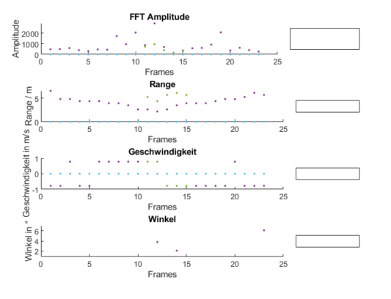

Alte werte werden trotzdem geplottet obwohl sie zeitlich nicht mehr existieren sollten-->sp

## Geschwindigkeitstest

Da Timestamp sehr lange dauert wird über 1000 executions gemessen

Timestamp1:

This message is sent 10000 repetitions 15:30:40.375

This message is sent 10000 repetitions 15:31:28.534

This message is sent 10000 repetitions 15:32:16.877

This message is sent 10000 repetitions 15:33:08.380

This message is sent 10000 repetitions 15:34:00.023

* Ungefähr 20 Messungen pro Sekunde (50 ms)